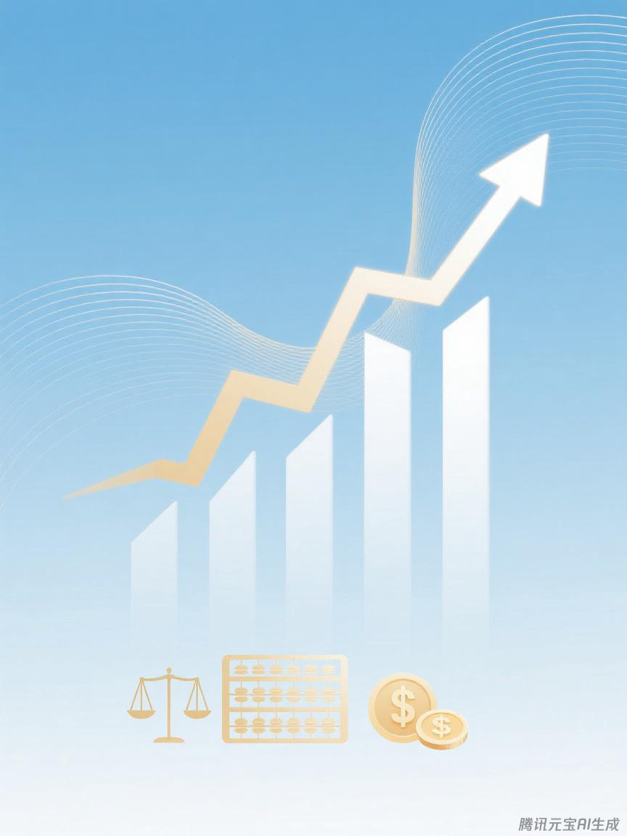

中国人民政治协商会议河北省晋州市委员会
预算代码：131

二〇二五年九月
2024年度
部门决算公开文本

